Задание на пару 10.09.2021
Построить алгоритм работы программы (для каждой из трех задач в табл. 1) в виде диаграммы деятельности UML, описывающей ввод требуемых данных, необходимые вычисления и вывод информации на экран.
Таблица 1. Функциональные требования к программам
№ | Функциональные требования к программе
1 | Пользователь вводит с клавиатуры два целых числа, и . Необходимо вычислить и вывести на экран значение по следующему принципу:  1) если 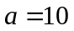 или 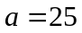, то вычисляется как 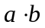;  2) иначе, вычисляется как 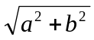.
2 | Пользователь вводит с клавиатуры два целых числа, и . Необходимо вычислить и вывести на экран значение по следующему принципу:  1) если 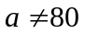, тогда:  а) если 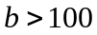, то вычисляется как 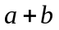;  б) если 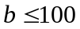, то вычисляется как ;  2) иначе, если 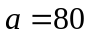, то вычисляется как .
3 | Пользователь вводит с клавиатуры два целых числа, и . Необходимо вычислить и вывести на экран значение по следующему принципу:  1) если 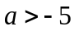, тогда:  а) если 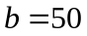, то вычисляется как ;  б) если 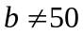, то вычисляется как 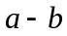;  2) иначе, если 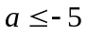, то вычисляется как .

